L’aire d’une figure ou la surface : Lis bien la leçon suivante.
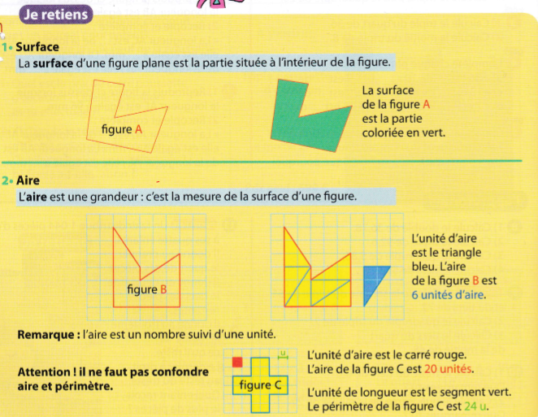

Pour calculer l’aire d’une figure, il faut définir l’unité d’aire : un carreau, un triangle … et paver la figure pour compter le nombre d’unités contenues.
Si on prend le carré vert comme unité si on prend le triangle orange comme unité Aire de A = 19 unités Aire de B = 5 unités
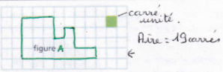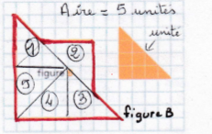
*A toi de calculer les aires dans « J’applique »
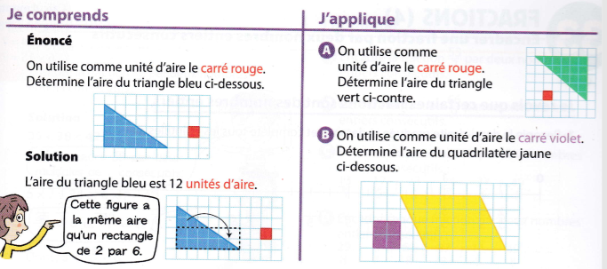

*Continue avec les exercices suivants : figures A et B *** A, B, C.
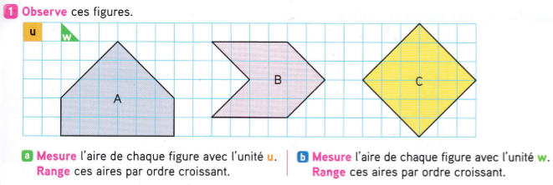
***A vous de résoudre ce problème en justifiant la réponse.
